ENCABEZADO PARA ASOCIACIÓN:
NOMBRE DE LA ASOCIACIÓN, con D.N.I. número NÚMERO DE DNI, en representación en calidad de Presidente de la asociación NOMBRE DE LA ASOCIACIÓN, con CIF NÚMERO DE CIF, de la que señalamos como domicilio a efectos de notificación en DOMICILIO PARA NOTIFICACIONES, comparecemos en cumplimiento del acuerdo adoptado por la ASAMBLEA/JUNTA DIRECTIVA/LO QUE SEA de la asociación, y de la forma más procedente en derecho, decimos:

ENCABEZADO PARA PERSONA FÍSICA:
NOMBRE Y APELLIDOS, con D.N.I. número NÚMERO DE DNI, con domicilio a efectos de notificación en DOMICILIO PARA NOTIFICACIONES, comparezco y de la forma más procedente en derecho, digo:

Visto anuncio por parte del Ayuntamiento de LA CISTÉRNIGA (Valladolid) de información pública relativa a la solicitud de ampliación de la autorización de uso excepcional de suelo rústico para un centro educativo, cultural y de ocio en la parcela 5026 del polígono 1, en el término municipal de La Cistérniga (Valladolid). Expte.: 722/2019, publicado en el Boletín Oficial de Castilla y León de 9 de julio de 2020 presento las siguientes ALEGACIONES

PRIMERA.- La solicitud en tramitación se refiere a AMPLIACIÓN DE AUTORIZACIÓN DE USO EXCEPCIONAL EN SUELO RÚSTICO PARA COMPLEJO EDUCATIVO, CULTURAL Y DE OCIO EN PARCELA 5026 DEL POLÍGONO 1 DE LA CISTÉRNIGA (VALLADOLID).

La Memoria que se acompaña a la solicitud señala en su primer párrafo “La parcela 5026 del polígono 1 de La Cistérniga cuenta con <Autorización de Uso Excepcional en Suelo Rústico para CENTRO EDUCATIVO, CULTURAL Y DE OCIO> concedida por Decreto de Alcaldía nº 2010, de fecha 26 de septiembre de 2017.

Se debe comprobar, en primer lugar, si lo señalado en dicho párrafo es correcto, dado que el Decreto de Alcaldía nº 2010, de fecha 26 de septiembre de 2017 podría referirse no a la autorización de uso excepcional en suelo rústico para CENTRO EDUCATIVO, CULTURAL Y DE OCIO, sino para NAVES Y ALMACÉN VINCULADO A LA EXPLOTACIÓN AGRÍCOLA. La propia Memoria actualmente incluida en la solicitud en tramitación señala que “En la actualidad la parcela cuenta con una serie de construcciones vinculadas al uso agropecuario, que tienen una superficie total construida de 625,58 m²”.

En todo caso, debe comprobarse la naturaleza de las instalaciones existentes y el uso que se da a las mismas.

A la vista de las imágenes aéreas del Catastro (año 2014) y de Google Maps (año 2020) se puede observar que en la parcela 5026 del polígono 1 de La Cistérniga no parecen existir construcciones de uso agropecuario (naves, almacenes), tratándose de edificaciones asociadas a usos recreativos o similares, en ningún caso de uso agropecuario.

La siguiente imagen (2014) ha sido tomada de la página web del Catastro (https://www1.sedecatastro.gob.es):

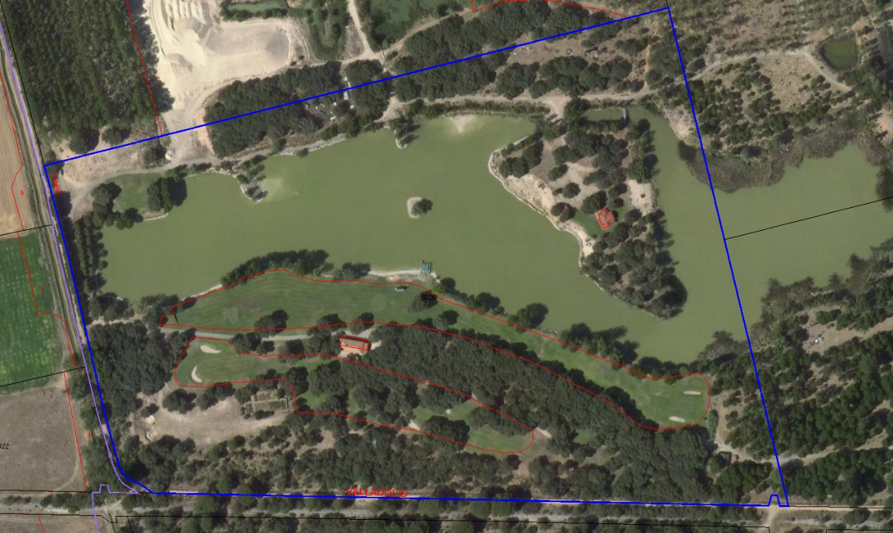

La siguiente imagen (2020) ha sido tomada de Google Maps (https://www.google.es/maps):

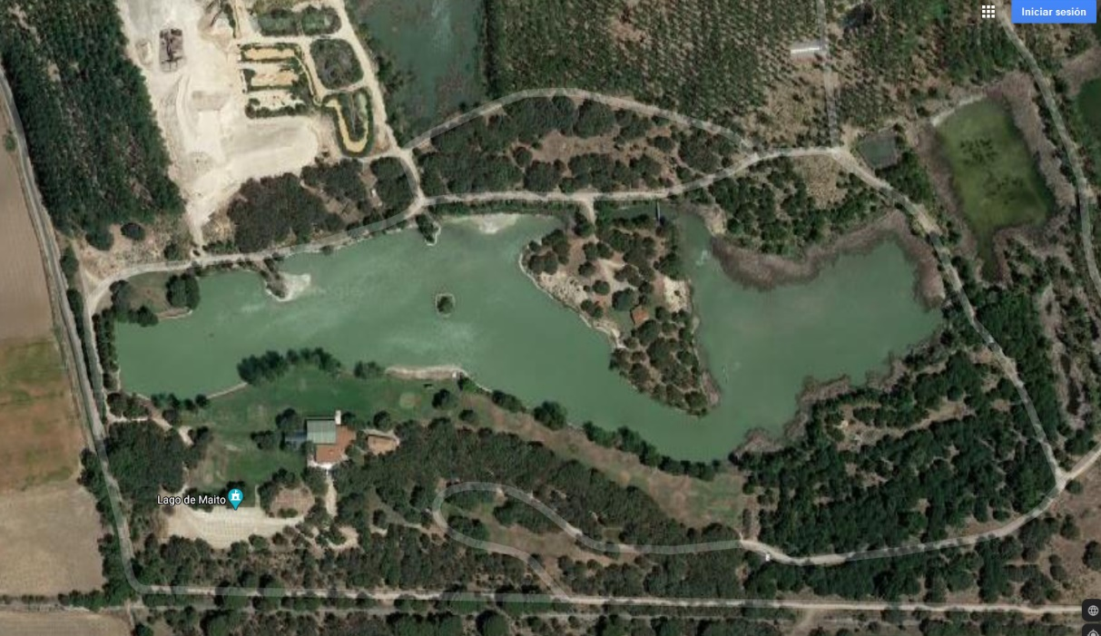

Esta imagen de Google Maps (del año 2020) ya muestra las edificaciones que se pretenderían levantar o ampliar a raíz de la autorización de uso excepcional que se tramita.

SEGUNDA.- Efectivamente, la web https://lagodemaito.com muestra que las instalaciones existentes se dedican a un uso muy diferente al destino que se señalaba en la solicitud de uso excepcional tramitada en el año 2017, ya fuera el uso para CENTRO EDUCATIVO, CULTURAL Y DE OCIO, ya fuera el uso para NAVES Y ALMACÉN VINCULADO A LA EXPLOTACIÓN AGRÍCOLA.

Las instalaciones actualmente en la parcela se dedican, conforme a la web citada, a la celebración de eventos de tipo reuniones, comidas, banquetes y similares, ofertando también la posibilidad de la práctica del golf, entre otras. En ningún caso un centro cultural, educativo y de ocio. Las instalaciones existentes, conforme a las fotografías que muestran dicha web, son ajenas a los citados usos de CENTRO EDUCATIVO, CULTURAL Y DE OCIO, y de NAVES Y ALMACÉN VINCULADO A LA EXPLOTACIÓN AGRÍCOLA, correspondiéndose con unas edificaciones cuyos destinatarios serían familias y grupos con un poder adquisitivo relativamente alto en las cuales se podrían celebrar distintas reuniones y eventos.

Las instalaciones se anuncian incluso en otros portales del ramo de las celebraciones y eventos, como https://www.bodas.net/.

Por tanto, las instalaciones actualmente existentes no se corresponderían con el uso autorizado, fuera cual fuere.

Puede observarse en la web https://lagodemaito.com cómo las instalaciones que en la solicitud presentada figuran como “Aula de naturaleza y observatorio” o “Invernadero” se corresponden en realidad con edificaciones actualmente existentes cuyo aspecto es el de elegantes estancias y salones dedicados a eventos sociales.

Por tanto, nada que ver con el uso de CENTRO EDUCATIVO, CULTURAL Y DE OCIO que la solicitud pretende dar a entender.

Se trata, pues, de un uso terciario no vinculado a ningún servicio público cuyo emplazamiento en suelo rústico no se justifica más allá de que corresponde a la propiedad del promotor.

Todo ello lleva a reclamar en estas alegaciones, como requisito indispensable para continuar con cualquier autorización que sea otorgada en esta parcela, que por parte de las administraciones competentes se realicen las verificaciones oportunas acerca de la situación actual de las instalaciones presentes en la parcela y el uso que se realiza en las mismas. No es posible en ningún caso continuar con la tramitación en estas circunstancias de confusión que a todas luces se observa.

TERCERA.- Señala la Memoria que “Durante estos años ha sido frecuente que a esta zona acudan grupos escolares a pasar una mañana del curso para conocer las especies animales, principalmente aves, que utilizan la laguna existente y su entorno para anidar y pasar gran parte del año”.

No consta que estas instalaciones hayan desarrollado el más mínimo uso cultural y educativo relacionado con el conocimiento de la naturaleza y el medio ambiente. En ningún caso se acredita o justifica que se hayan producido esas visitas de escolares.

Lo cual hace pensar, presuntamente, que en las instalaciones se podrían estar desarrollando otro tipo de eventos o actuaciones diferentes a los que se autorizaron y acordes al tipo de instalaciones que existirían.

Queda claro que el uso que se está dando a estas instalaciones no tiene nada que ver con el de un centro cultural, educativo y de ocio.

La Memoria muestra lo que realmente parece estar detrás de la solicitud: “Mientras se tramitan las correspondientes Licencias Ambiental y de Obras para el Centro cultural, educativo y de ocio, se ha planteado por parte de diferentes centros educativos la posibilidad de realizar actos de graduación u otros similares en los propios edificios, incluyendo comida o cena en las instalaciones ya previstas. Igualmente, se han planteado otras posibilidades como presentaciones, conferencias, incluso celebraciones privadas como bodas o comuniones, todo ello aprovechando las instalaciones ya autorizadas y sin apenas modificaciones, solamente un aumento de superficie para atender mejor a las necesidades de los usos previstos y una redistribución de los espacios, tal y como se describirá más adelante.”

La realidad es que las instalaciones existentes en la parcela ya estarían sirviendo para la realización de ese tipo de eventos (celebraciones privadas…).

La Memoria señala que “En la actualidad, se pretende una ampliación de la Autorización de Uso existente, para poder realizar otras actividades, también vinculadas al ocio, complementarias con la actividad que ya se autorizó con fecha 26 de septiembre de 2017. Para ello se modifican las edificaciones inicialmente previstas, aumentándolas en función de las nuevas necesidades”.

De nuevo debe señalarse que las instalaciones actuales son adecuadas para los eventos y las celebraciones privadas y no para el desarrollo de actividades culturales y educativas.

CUARTA.- En definitiva, la documentación presentada serviría para generar, a base de una documentación contradictoria y farragosa, una idea falsa de la actividad actualmente existente en la parcela y la actividad para la que se solicita “ampliación”.

La realidad es que en la actualidad las instalaciones se dedicarían a reuniones privadas, banquetes y similares, en unas edificaciones que en nada tienen que ver con aulas de naturaleza o invernaderos y sí con salones diseñados para banquetes y fiestas privadas, de forma que la tramitación en curso pretende legalizar un uso que nunca fue autorizado y que las características de protección territorial y urbanística de los terrenos no permiten.

En este contexto, es imposible justificar bajo cualquier circunstancia el interés público de unas instalaciones levantadas hace unos años con el único fin de permitir un negocio asociado a las celebraciones y fiestas privadas.

Y no es posible tampoco hacerlo con la información disponible y señalada en las presentes alegaciones, que muestra cómo presuntamente la actividad que se describe no se ajusta a la que ya se estaría desarrollando irregularmente en la parcela.

En virtud de lo anterior SOLICITO

Que sea denegada la ampliación de la autorización de uso excepcional de suelo rústico para un centro educativo, cultural y de ocio en la parcela 5026 del polígono 1, en el término municipal de La Cistérniga (Valladolid). Expte.: 722/2019, publicado en el Boletín Oficial de Castilla y León de 9 de julio de 2020.

En Valladolid, a DÍA de MES de 2020

Fdo. NOMBRE Y APELLIDOS Y, EN SU CASO, CARGO

AYUNTAMIENTO DE LA CISTÉRNIGA (VALLADOLID)

